附件1：
拟实施许可专利简介
技术领域
本发明涉及橡胶挤出生产设备，具体为一种新型橡胶胶管挤出模，其能够同时挤出两根或两根以上的橡胶胶管。
背景技术
胶管是用于气体和液体输送的管状橡胶制品，广泛应用于介入导管、人工血管、微细同轴电缆等，其在医疗和通讯等领域广泛应用。作为胶管常用的橡胶原料有通用橡胶（天然橡胶、丁苯橡胶和丁腈橡胶）和特种橡胶（乙丙橡胶、硅橡胶和氟橡胶）。橡胶混炼胶经挤出机螺杆依次输送、塑炼和定量挤出混炼胶熔体，该熔体经橡胶挤出模内分流锥，沿挤出方向保证熔体流动速度场平均速率偏差小于5%，从而保证片状橡胶制品的挤出成型质量。
针对胶管挤出模的优化设计，专利[CN201792471U]涉及一种双孔挤出模，其能够利用一套挤出模具同时挤出两根橡胶管，但没有说明模芯的固定方式，且混炼胶熔体进入口型前没有过渡段，熔体流变行为易产生突变，随着挤出速率增加，胶管产品易产生较强内应力，影响挤出胶管质量；且专利[CN204109323U]同样涉及一种双孔橡胶管挤出模，其利用龙门支撑架来实现模芯的固定，而高粘度混炼胶熔体必须绕过支撑架板才能够进入口型板中，影响熔体流变行为，且同样没有设计挤出过渡段。
发明内容
本发明的目的是提供了一种新型橡胶胶管挤出模，主要利用鱼尾型单橡胶挤出模同时挤出两根或两根以上的橡胶胶管，在提高胶管生产效率的同时，解决混炼胶熔体在进入口型之前的流变均匀性差的问题。
能够实现上述目的的橡胶胶管挤出模，包括于上模体、下模体和口型板装配形成的连通挤入口和挤出口之间的流道腔，所述流道腔的分流段设有主分流锥和次分流锥，利用分流锥的分流作用，在口型处将混炼胶熔体垂直于挤出方向断面的流速分布均匀。
为满足减少支撑架对混炼胶熔体挤出的流动突变，所述模芯，将主分流锥前端沿挤出方向设置安装孔，将模芯装配于安装孔，且模芯与挤出胶管的口型同轴。
为保证混炼胶熔体进入口型后沿圆形截面挤出流速分布均匀，在口型板的预成型段垂直于挤出方向设置上下两个次分流锥，从而降低挤出过程中该段沿挤出方向中部速度过快，影响胶管挤出质量。
所述主分流锥的沿挤出方向前端设计宽度大于口型板中垂直于挤出方向最外两根胶管圆心距离与胶管外径之和。
本发明的优点：
本发明橡胶胶管挤出模能够同时挤出两根或两根以上橡胶胶管，且利用主分流锥前端沿挤出方向的安装孔装配模芯，避免混炼胶熔体进入胶管成型段前流动行为突变的情形，从而使得沿挤出方向出口混炼胶的相对速率偏差尽量小，保证挤出胶管制品的形状和尺寸稳定性。
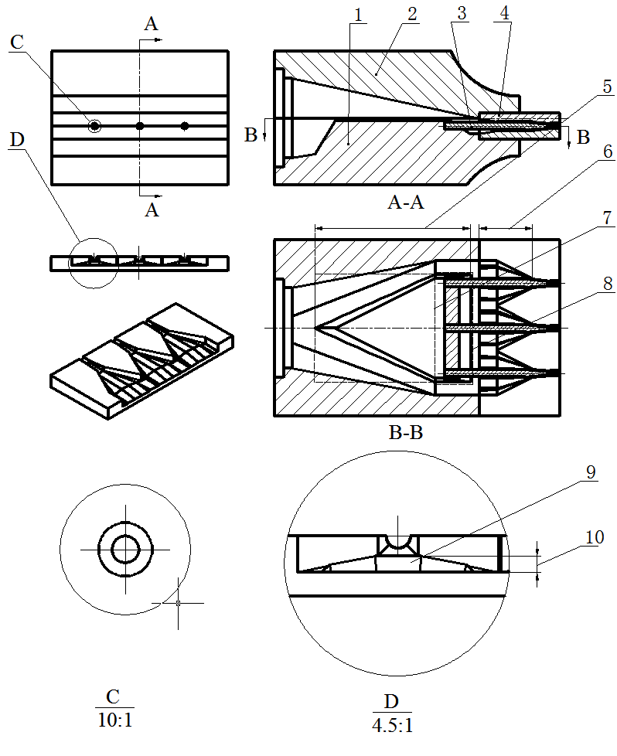
1、下模体； 2、上模体； 3、模芯；4、口型板；5、主分流段；6、次分流段；7、主分流结构；8、主稳流结构；9、次阻流锥；10、次阻流锥高；C、环形口型；D、次分流锥结构
图1 新型橡胶胶管挤出模示意图

